**Практическая работа**

**По теме: ”ОС и среды”**

**______________________________________________**

**Задание 1. Работа в интерактивном режиме CMD**

1. Запуск и навигация

* Открыл командную строку (Win + R -> ввел cmd -> нажал Enter).

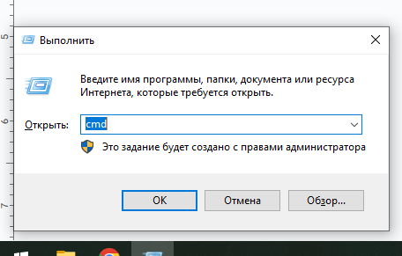

* Перешел на рабочий диск C: и создал папку с названием “*OS_PRAKTIKA*”

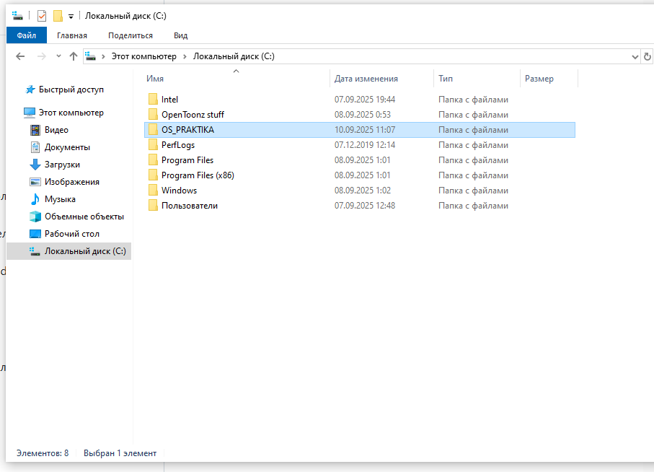

* Зашел в созданную папку

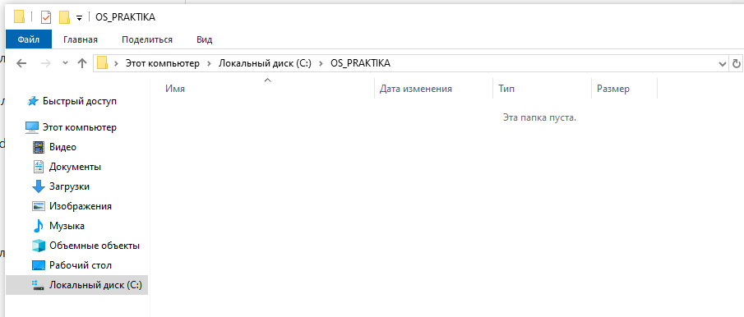

* Ввел команды *C:* , *mkdir OS_PRAKTIKA , cd OS_PRAKTIKA*

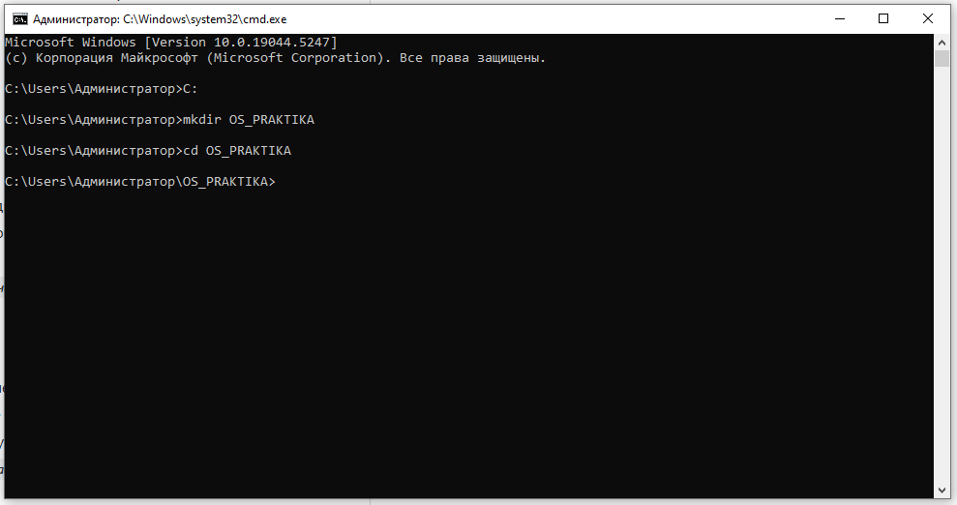

1. Управление файловой системы:

* Создал две папки с названием “Архив” и “Исходные_данные”

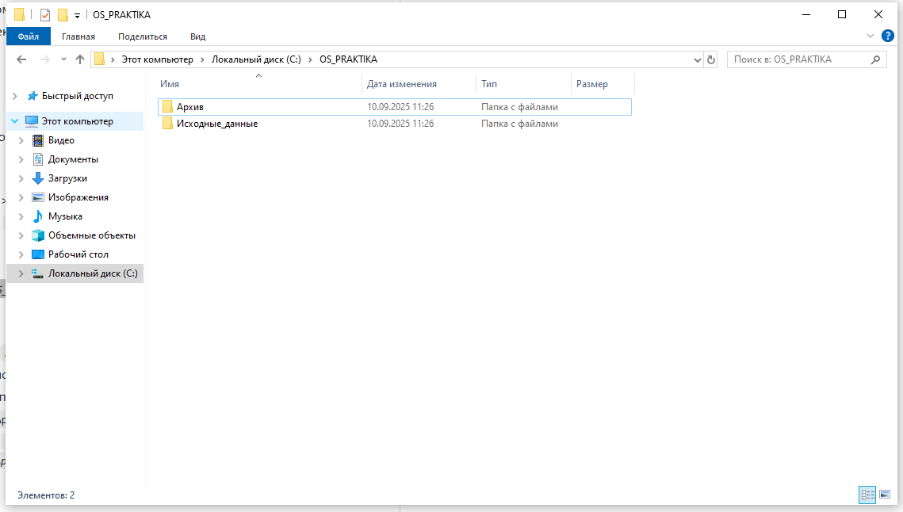

* Создал текстовый файл “*отчет*” с помощью команды *echo*

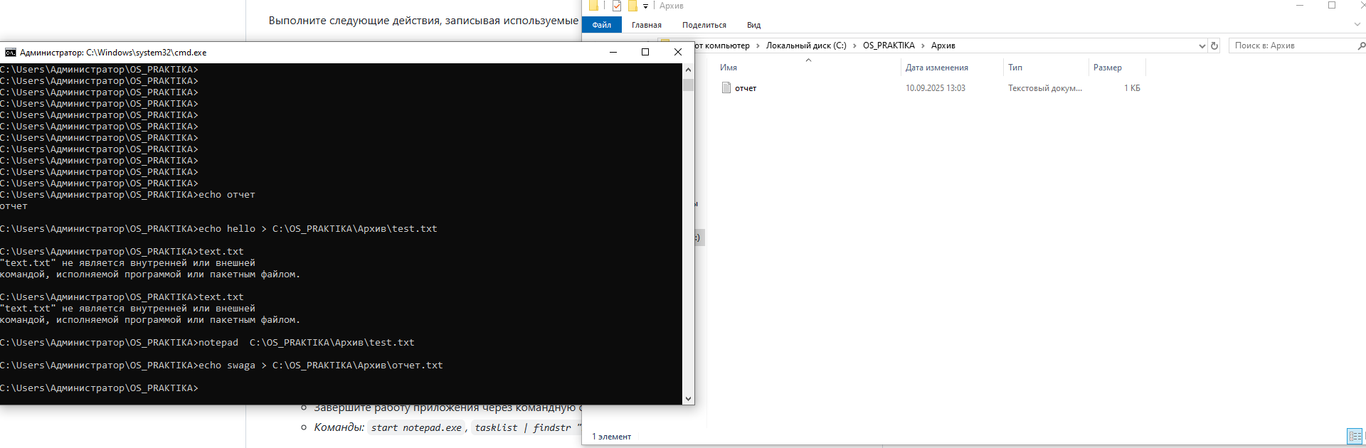

* Переименовал в “бэкап_отчета”

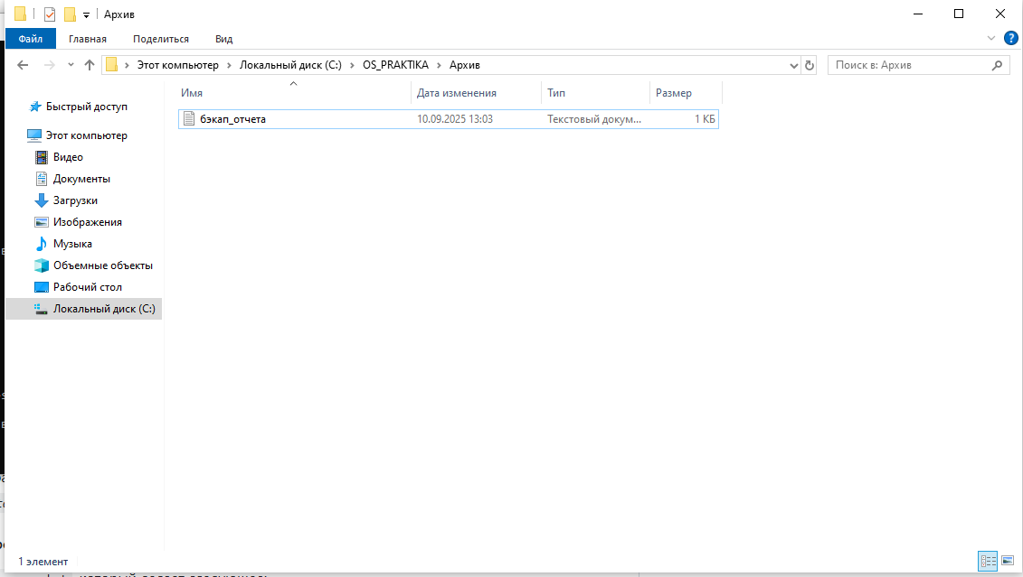

* Ввел команды *mkdir Исходные_данные Архив*, *echo Главный отчет > отчет.txt*, *copy отчет.txt Архив*, *ren Архив\отчет.txt бэкап_отчета.txt*, *dir Архив*.

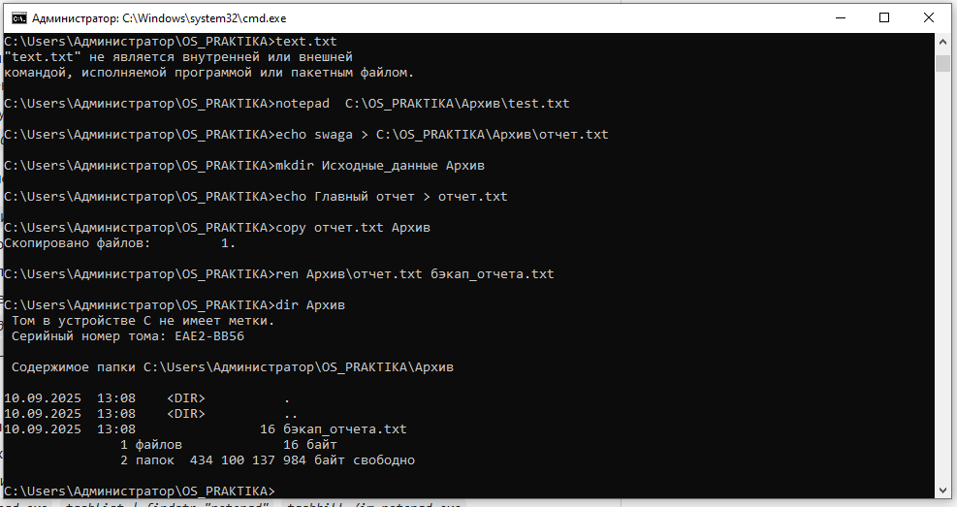

1. Управление процессами

* Запустил блокнот через команду “*start notepad.exe*”

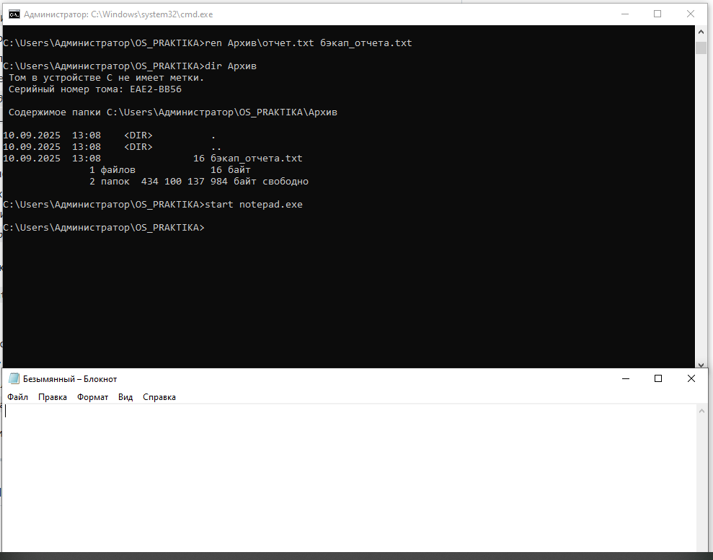

* С помощью команды “*tasklist | findstr "notepad"*” вывел все запущенные процессы

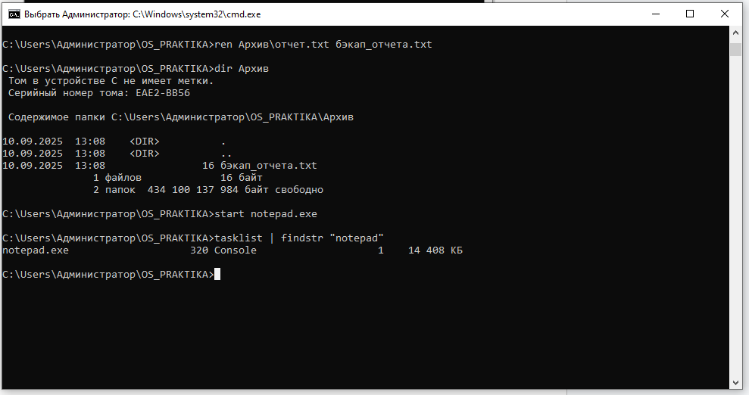

* С помощью команды “*taskkill /im notepad.exe*” я закрыл приложение

